Guía2. Desarrollo Proyecto APT
Asignatura Capstone

Antecedentes Personales

Nombre estudiante | Mariano Lobos, Alex Hernández
Rut | 21.054.210-8, 21.565.912-7
Carrera | Ingenieria en Informatica
Sede | DuocUC San Joaquin

1. Resumen avance Proyecto APT
A continuación, encontrarás distintos campos que deberás completar con la información solicitada.

Resumen de avance proyecto APT | Actualmente nos encontramos trabajando nuestras vistas docente, alumno y apoderado ya que nuestro proyecto necesita vistas si o si diferentes para cada tipo de usuario.
Objetivos | Completar todas las vistas del sistema para así poder hacer una demo funcional de nuestro proyecto.
Metodología | Scrum
Evidencias de avance | Nuestro proyecto ya cuenta con la vista de docente casi al 100% con sus funcionalidades correspondientes y a su vez se encuentra ya conectada a la base de datos.

2. Monitoreo del Plan de Trabajo
Examina cuidadosamente tu plan de trabajo, enfocándote especialmente en la columna de estado de avance y ajustes.

Plan de Trabajo Proyecto APT
Competencia o unidades de competencias | Nombre de Actividades/Tareas | Descripción Actividades/Tareas | Recursos | Duración de la actividad | Responsable | Observaciones
Nombra las competencias o unidades de competencias que se relacionan con las diferentes actividades requeridas para el desarrollo de la actividad. | Señale el nombre de la tarea o actividad. | Describe la tarea o actividad. | Nombra los recursos necesarios para llevar a cabo las actividades definidas. | Escribe la duración de actividades o tarea. | Escribe el nombre del integrante del equipo responsable de la actividad y tareas asociadas. | Escribe las dificultades o facilitadores que se podrían presentar durante la ejecución de cada una de las actividades propuestas para llevar a cabo el plan de trabajo.
Análisis de requerimientos | Levantamiento de requerimientos | Reunión y análisis con la institución educativa para definir necesidades y alcance del sistema. | Computador, formularios de entrevista | 2 semanas (S1-S2) | Mariano Lobos y Alex Hernández | Depende de la disponibilidad de la institución para las entrevistas.
Diseño de sistemas | Diseño de la solución | Diseño de la arquitectura, base de datos y prototipos de interfaz de usuario. | Software de diseño, motor de base de datos | 1 semana (S3) | Alex Hernández | Sujeto a validación con el docente guía.
Desarrollo de software | Desarrollo del backend y base de datos | Implementación de la lógica de negocio, base de datos y módulo de seguridad de la plataforma. | Lenguaje de programación, servidor/base de datos en la nube | 4 semanas (S4-S8) | Mariano Lobos | Actividad de mayor carga técnica del proyecto.
Desarrollo de software | Desarrollo del frontend | Implementación de la interfaz de usuario y de los módulos de gestión académica y comunicación. | Framework frontend, herramientas de diseño | 4 semanas (S7-S11) | Alex Hernández | Se ejecuta en paralelo con el avance del backend.
Aseguramiento de calidad | Integración y pruebas | Pruebas funcionales, de usuario e integración de los módulos desarrollados. | Casos de prueba, usuarios de prueba | 3 semanas (S11-S13) | Mariano Lobos y Alex Hernández | Se recomienda contar con retroalimentación de usuarios reales.
Gestión de proyectos | Documentación y presentación final | Elaboración del informe final, preparación de la presentación y entrega del proyecto. | Computador, plantilla de informe | 2 semanas (S14-S15) | Mariano Lobos y Alex Hernández | Considerar tiempo adicional para ajustes finales.

3. Ajustes a partir del monitoreo
Profundiza en las observaciones de tu plan de trabajo. Analiza las actividades planificadas y señala qué aspectos facilitaron u obstaculizaron la ejecución del plan. Plantea cómo abordaste y/o abordarás los obstáculos. Por último, señala los ajustes que realizaste al plan de trabajo a partir de este análisis.

Factores que han facilitado y/o dificultado el desarrollo de mi plan de trabajo: Hasta ahora lo único que ha dificultado nuestro desarrollo del sistema han sido errores con la base de datos los cuales nos han impedido guardar datos, es decir, al usar firebase como nuestra base de datos, presentó un error ya que firebase cuenta con escrituras diarias de datos (20 mil por dia) y nosotros sobrepasamos ese límite por subidas de datos repetitivas,debido a esto tuvimos que intentar de diferentes formas a subir datos hasta que nos dimos cuenta que ya no se podía y tuvimos que crear y conectar una nueva base de datos.

Actividades ajustadas o eliminadas: Por ahora se eliminó la vista de inspector ya que le dimos principal importancia a las otras 3 vistas pero no descartamos agregarla en nuestra presentación final.

Actividades que no has iniciado o están retrasadas: Si bien no estamos retrasados, aun no comenzamos con el backend de estudiantes, si quizas esta un poco trabajado pero es muy mínimo a comparación de las otras vistas.

EVIDENCIAS

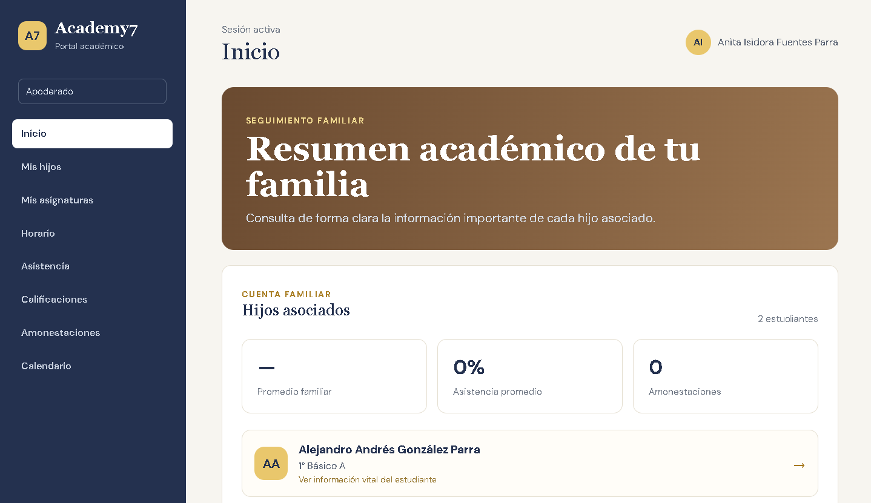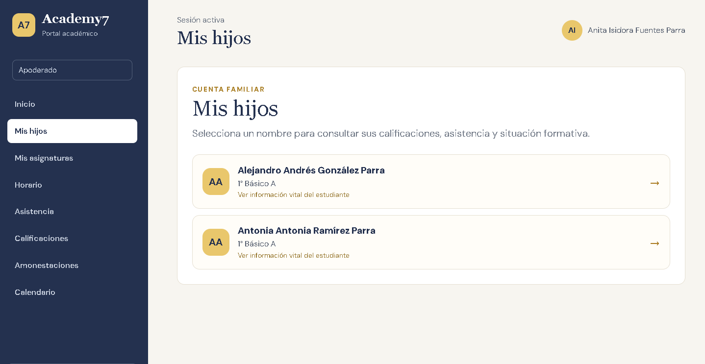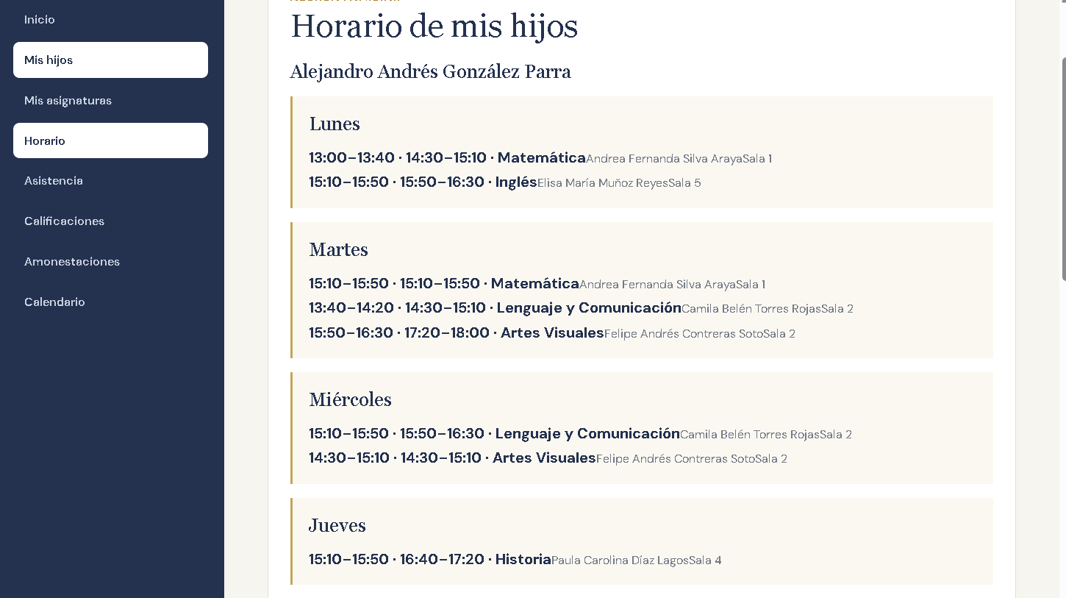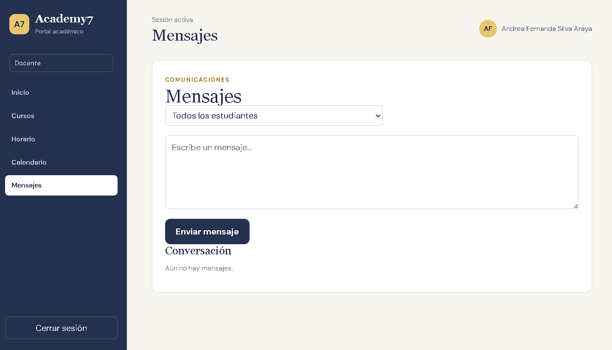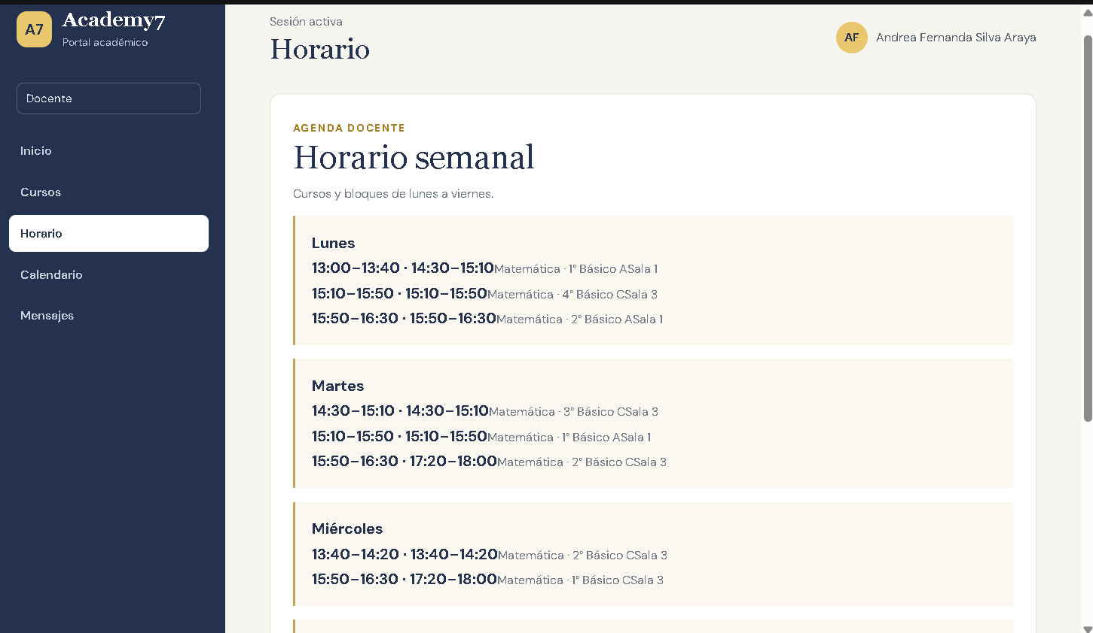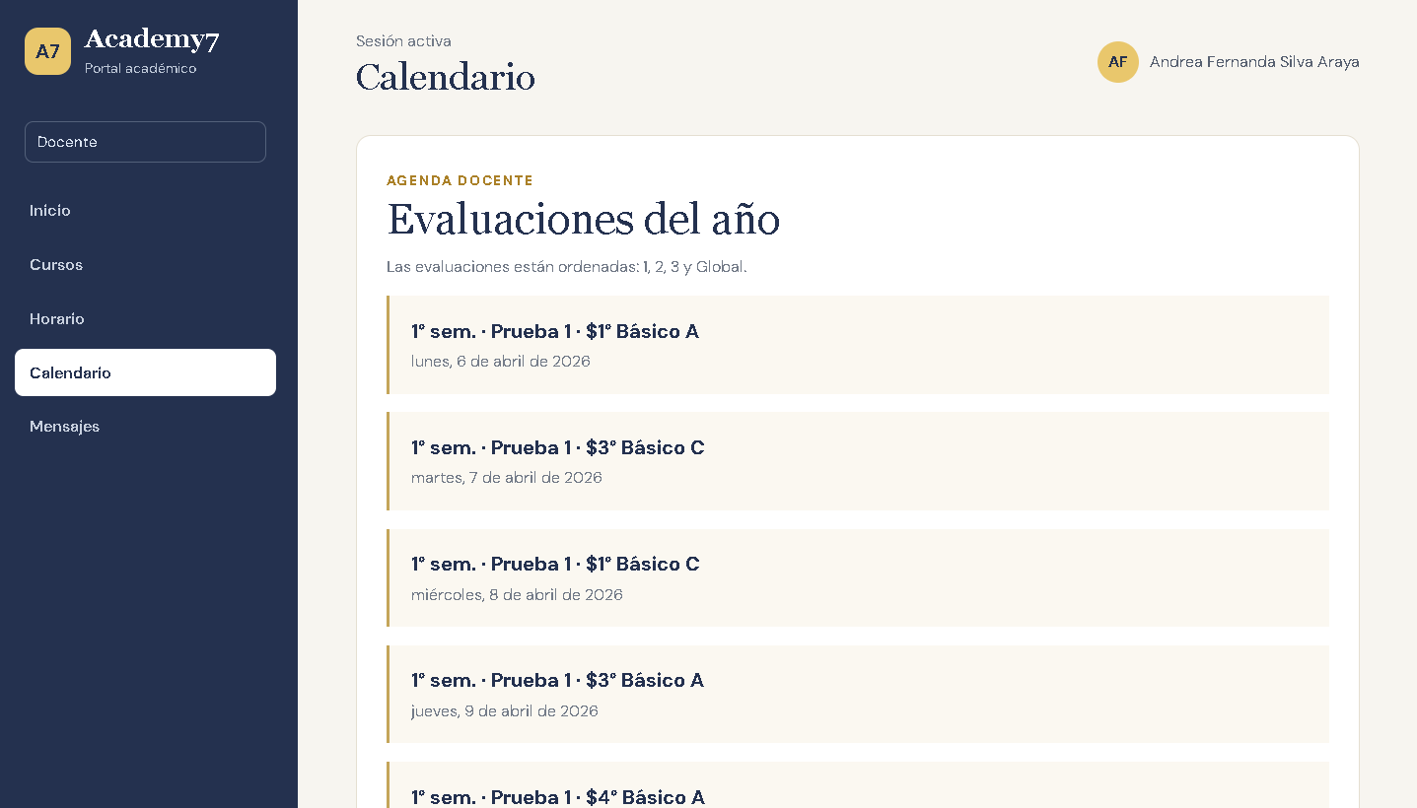
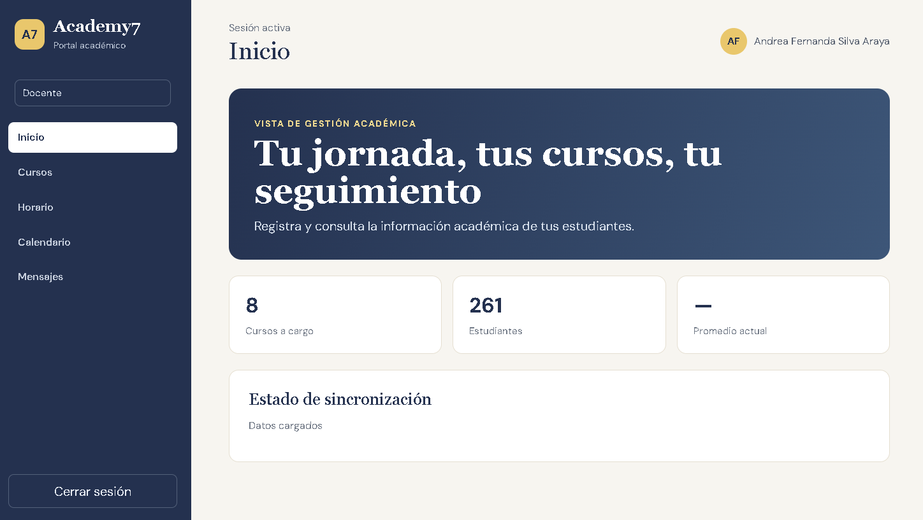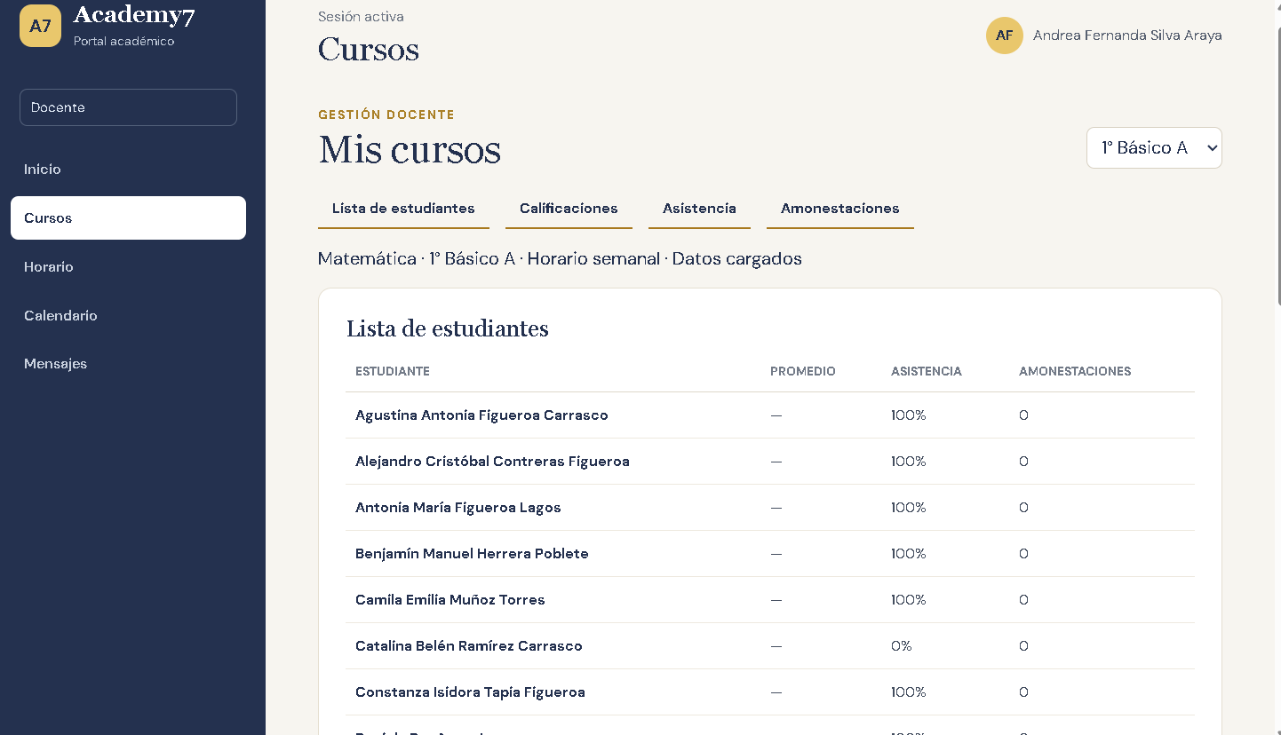

En caso de que el Proyecto APT sea grupal, en esta columna deben indicar el nombre de los responsables de cada tarea o actividad. Esto posteriormente permitirá diferenciar la evaluación por cada integrante.

